LA PIEL QUEMADA
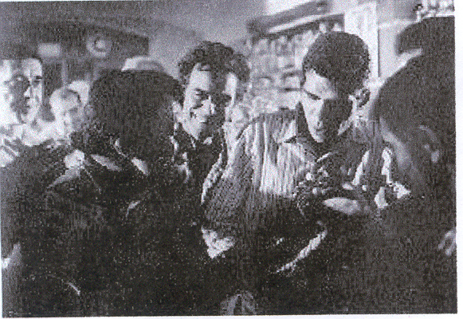

Director: Josep Maria Forn
Nacionalitat: Espanya
Any: 1966

SINOPSI

José treballa a la construcció a Lloret de Mar, molt lluny de la seva Granada natal. La seva dona, Juana, els seus dos fills i el seu germà, Manolo, deixen també Granada per venir a Lloret.

Durant la pel·lícula, José va recordant la vida al poble, el temps de festeig amb la Juana i la forma de vida al camp andalús de mitjans dels anys 60.

CONEIXEMENTS PREVIS

Des de finals dels 1950 i fins a mitjans dels 1970 es va produir una gran immigració a Catalunya, procedent sobretot del sud d’Espanya. L’arribada dels immigrants no sempre era ben vista pels catalans d’origen. Els immigrants havien de viure en condicions dures tot veient la millor qualitat de vida dels nadius i, en aquest cas, dels turistes europeus.

Xarnego: nom insultant utilitzat per referir-se als immigrants de la resta d’Espanya a Catalunya. En origen s’utilitzava per referir-se als fills de matrimonis mixtos (catalans i no catalans)

Els puntos: les empreses havien de pagar els anomenats puntos, segons la quantitat de fills que tenia cada treballador.

PREGUNTES DE SEGUIMENT

- D’on són els obrers que treballen a l’obra?

- Explica com és l’equipatge de la Juana i de la seva família?

- Explica quins mitjans de transport utilitzen per arribar a Barcelona.

- Com reacciona la gent quan els obrers van a la platja?

- Com era la vida al poble? Com triava el patró qui treballava i qui no?

- Com tracta el comptable als obrers? Què pensa dels immigrants?

- Per què es van casar José i Juana? Com és la boda? Per què signa la Juana amb el dit?

- Com porta el llit a la casa nova?

- Explica com és la casa nova

- Qui és la Rosa?

- Explica l’incident que tenen al bar durant el comiat de solter.

- Quines feines feien al camp?

- Qui roba a casa de la francesa?

- Quins comentaris fa la gent quan veu arribar tota la família de José?

- Quina reacció té la Juana quan veu la casa nova? I els nens?

PREGUNTES DE REFLEXIÓ

- Compara la situació dels immigrants actuals amb els immigrants dels anys 60 (feina, vivenda, situació familiar,...)

- Podríem dir que hi havia signes racistes entre la població catalana? És, doncs, el racisme una cosa nova?

- Com creus que es podria sentir una persona a la qual li diuen xarnego? Creus que hi ha gent que actualment rep insults semblants?

- Per què es discrimina als immigrants: per d’on són o per tenir més o menys diners?

- A nivell econòmic:

- La immigració enriqueix? Raona la resposta.

- La immigració pot fer que els sous pugin o baixin? Raona la resposta.

- La desunió dels treballadors per raó d’origen. A qui beneficia? A qui perjudica?

